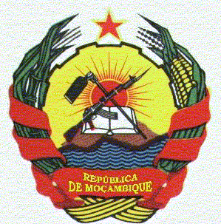
República de Moçambique
Governo da Província da Zambézia
Direcção Provincial dos Combatentes

BOLETIM INFORMATIVO SEMANAL DE 13 À 17 DO MÊS DE AGOSTO DE 2018.

Departamento de Assistência Social
C
om vista a encerrar o reenvio de processos de pedido fixação de Bónus de Participação, o Departamento de Assistência e Reinserção Social, está trabalhar com vista a dar por terminado, o reenvio de todos processos existentes na Direcção Provincial dos Combatentes da Zambézia ao Ministério dos Combatentes, visto que este processo terá o seu término no dia 30 de Agosto do ano em curso.
Departamento de Historia
O Departamento de Historia, está a sensivelmente 1 mês, a trabalhar com vista a mobilizar e organizar, os combatentes, a participar nas cerimónias centrais das celebrações do dia 07 de Setembro de 2018 (Dia dos Acordos de Lusaka). Importa referir que as cerimonias centrais desta data, realizar-se-ão na província de Sofala, concretamente na cidade da Beira, que contara com cerca de 25 combatentes da Província da Zambézia, 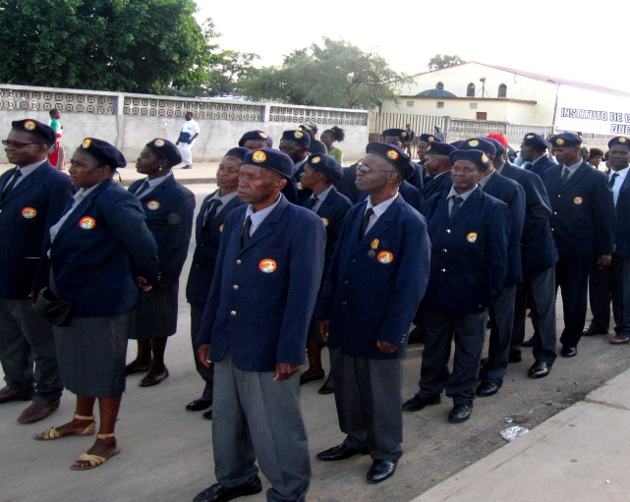
Visitas Domiciliares
Relativamente a este ponto, têm-se a referir que o Departamento de Assistência Social, efectuou visita a 3 combatentes da cidade de Quelimane dos quais: 2 Veteranos de Luta de Libertação Nacional e 1 Combatente da Defesa da Soberania e Democracia, que se padecem de certas enfermidades.

Boletim Informativo Semanal da Direcção Provincial dos Combatentes da Zambézia
Visto
A Directora Provincial __________________
Amina Manuel Tabane

DPCZ
Direcção Provincial dos Combatentes da Zambézia

30 DE AGOSTO DE 2018, FIM DO REENVIO DE PROCESSOS DE PEDIDO DE FIXAÇÃO DE BÓNUS DE PARTICIPAÇÃO
CIDADE DA BEIRA ACOLHE ESTE ANO, AS CERIMONIAS CENTRAIS DAS COMEMORAÇÕES DO DIA 07 DE SETEMBRO (DIA DO ACORDO DE LUSAKA)
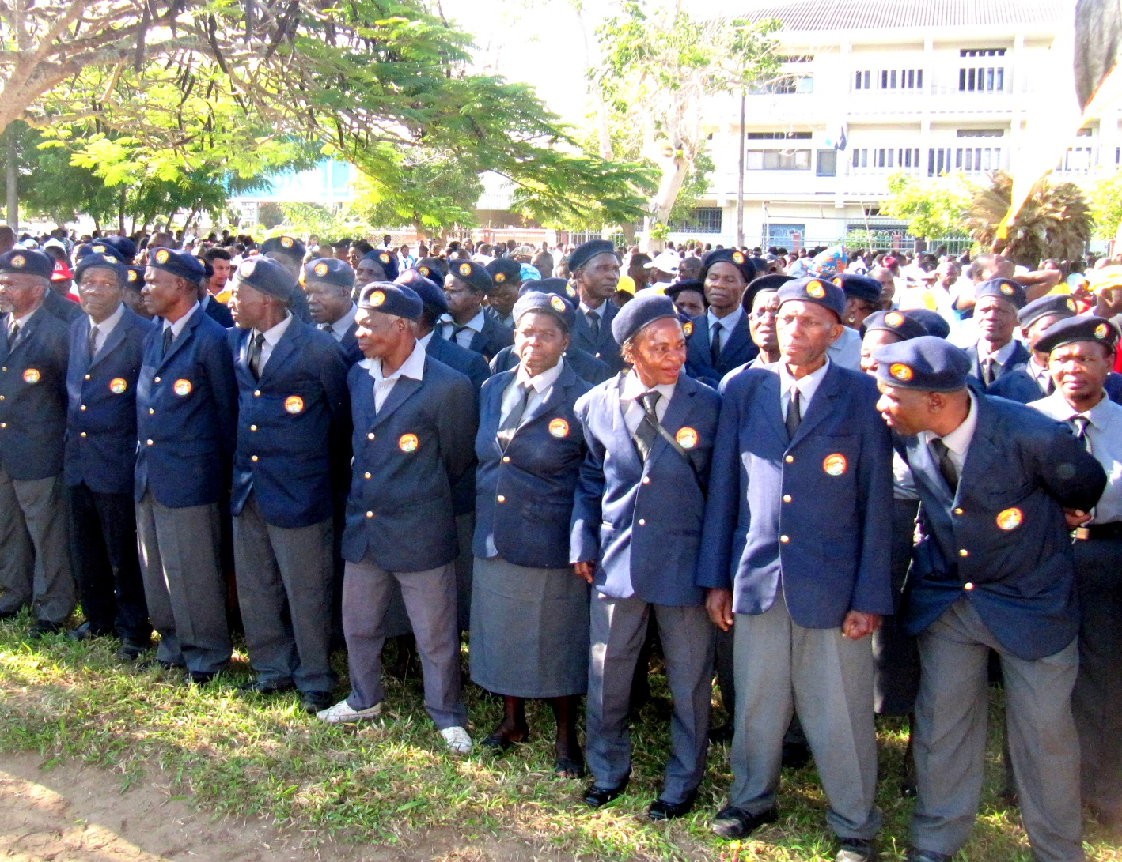

Correio electrónico: dpczmico@gmail.com |  | Av. 1º de Julho, prédio Saratoga 1º andar esquerda
Facebook: Dir Prov Comb - Zambézia |  | 3ª Edição, semana de 13 a 17 de Agosto de 2018

